ДерюгаМ.В. Кіт-37

Лабораторна робота № 3

*Тема:* Спадкування та віртуальність.

*Мета*: Отримати основні навики розробки власних ієрархій класів із

використанням принципу розширення та віртуальності.

*Завдання* **:**

Створити клас *<Data2>* використовуючи спадкування від *<Data1>* із додаванням нових полів. Розподілити та обґрунтувати права доступу до полів. Виділити базовий клас *<BaseView>* для *<View1>* та *<View2>* із функцією *BaseView::Display()* та наступними віртуальним функціями, котрі викликаються із неї:

*protected:*

*BaseView::ShowHeader();*

*BaseView::ShowContent();*

*BaseView::ShowFooter();*

Перенести основний функціонал відображення в базовий клас,

реалізувавши специфічну поведінку у відповідних віртуальних методах. Після вказаних модифікацій *<View1>* та *<View2>* повинні працювати аналогічно як у роботі №2 із об’єктами класу *<Data1>* та нащадками.

Створити клас *<View3>,* котрий задає специфіку відображення для об’єктів *<Data2>.* Вибрати необхідне місце у ієрархії відображень для цього класу. Показати роботу віртуальності на прикладі використання нащадка через покажчик на базовий клас для об’єкту *<Data1>* та об’єкту *<Data2>* із використанням *View*-класів.

Згідно індивідуального завдання (рис. 1) реалізувати нову програму, базуючись на класах роботи #2, та вибравши своє завдання за варіантами.



Рисунок 1 – Індивідуальне завдання.

Повній код можна знайти за посиланням <https://github.com/Maxim-Deriuha/LabSE>

Головна функція та результати роботи програми наведенні на рис.2 та рис.3 відповідно.

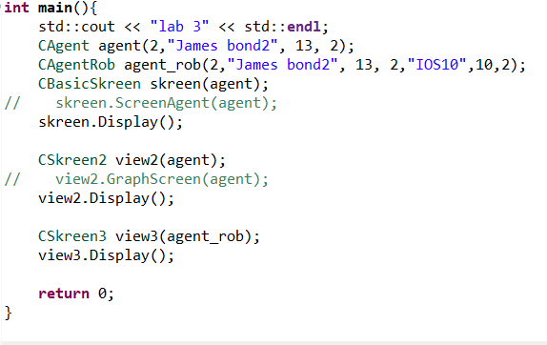

Рисунок 2 – головна функція.

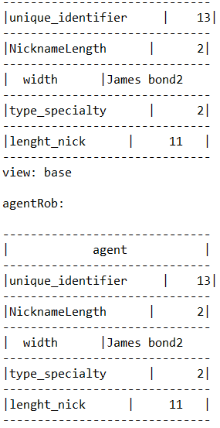

Рисунок 3 – результат роботи програми

Висновок: набуто практичні навички розробки власних ієрархій класів із використанням принципу розширення та віртуальності у програмах мовою С++. Розроблена програма протестована, помилок не виявлено.